直播模板的区别
保利威支持四种直播模板，不同的直播模板对应不同的观看或开播交互方式。文档+视频模板，适用于文档标注讲解，多个嘉宾同时操作文档及画笔，需要开播端操作简单、易上手，观看端文档与视频分开显示的场景。纯视频模板，适用于需要对直播画面添加素材、进行内容布局，多个场景可相互切换，观看端只需视频播放，无需单独文档显示的场景。
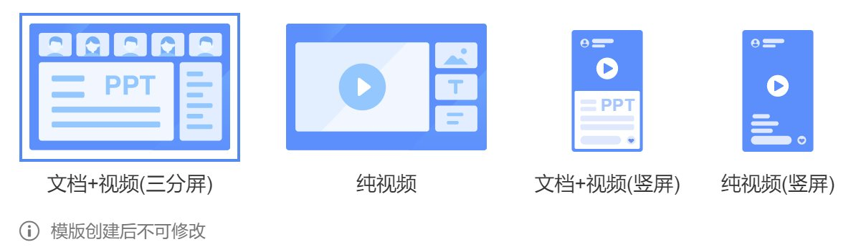
 | 文档+视频 | 纯视频
双向互动白板 | ✔️ | ❌
开播端可添加多个画面素材、调整画面布局 | ❌ | ✔️
嘉宾权限转移 | ✔️ | ✔️
观看端需要文档与视频分开显示 | ✔️ | ❌

竖屏模板在开播端功能与其他模板无异，仅在手机观看端样式有区别，观看体验更加沉浸式，更适用于营销、带货场景的直播。
非竖屏模板观看
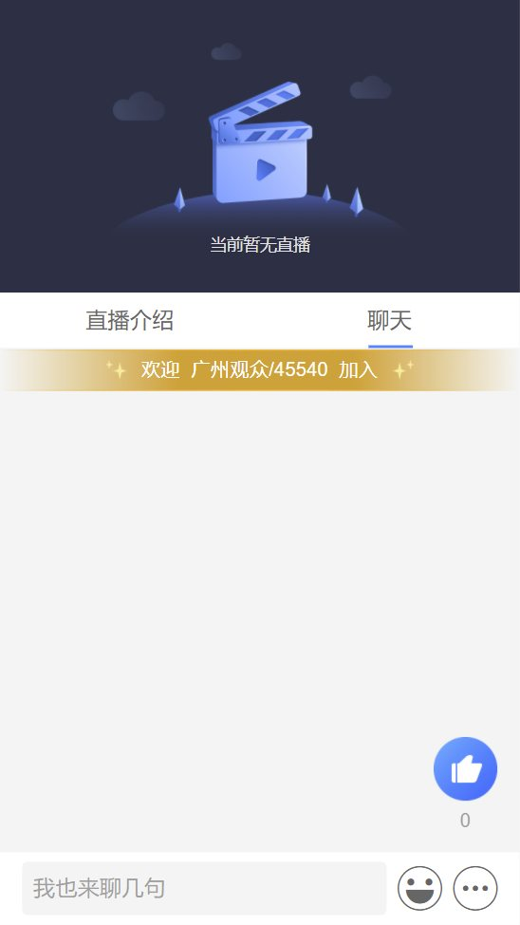
竖屏模板观看
